**五华区投资促进局简报**

2018第十四期

五华区投资促进局 2018年3月22日

**陈伟区长带队赴成都、重庆、贵阳开展招商活动**

2018年3月18-22日，区政府陈伟区长带队，郭颖副区长、李克武副区长，区投促局、发改局、水务局、国投公司、西翥街道参加，赴成都、重庆、贵阳开展了小分队精准招商。

招商小分队拜访了星巴克、菜鸟网络、成都迪卡侬、成都欧尚、重庆水务，考察了成都宜家家居、重庆启迪协信科技园、棕榈股份贵阳项目。此次招商，聚焦西北片区新商圈构建，以国际国内商贸领先企业、科技产业、生态建设等为重点，主动拜访或积极回访，与企业加强联系互动、增进互信。此外，通过考察企业已建成项目，深入交换意见，促进星巴克、昆明宜家家居商场等项目加快落地和建设步伐。

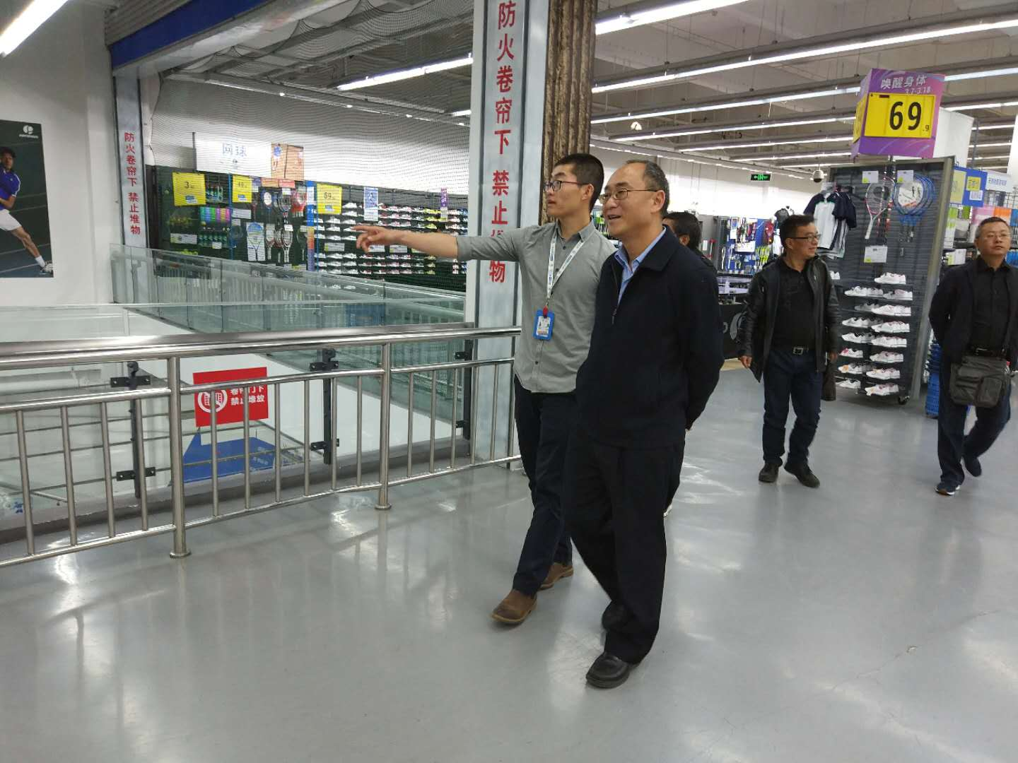此次招商，突出五华新区建设、产业聚集，将五华融入大西南片区发展来加强联动，充分发挥招商引资源头活水作用，强化对五华经济稳增长、促转型的支撑力度。

五华区投促局

2018年3月22日